EES 75 JULIO CORTAZAR

TEMA 2: PERSONAL INFORMATION:
Personal information questions are the basis for any conversation in English and so are important for when you meet somebody for the first time.
LAS PREGUNTAS DE INFORMACION PERSONAL SON LA BASE PARA CUALQUIER CONVERSACION EN INGLES, SON MUY IMPORTANTES CUANDO CONOCES A ALGUIEN POR PRIMERA VEZ.
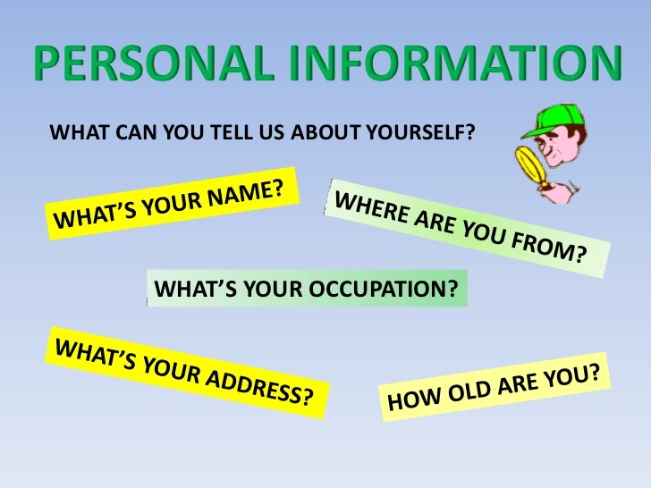

ACTIVIDADES:
COPIAR EN LA CARPETA LAS ACTIVIDADES
- UNIR LAS PREGUNTAS CON SUS RESPUESTAS
- PONER EN ORDEN LAS PALABRAS PARA FORMAR PREGUNTAS PERSONALES.
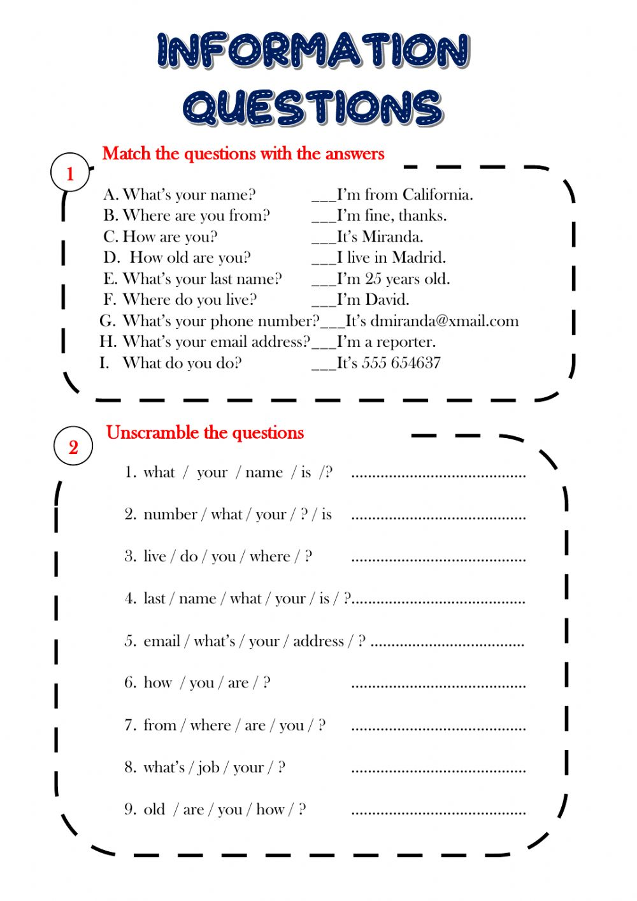

- COMPLETAR CON TU INFORMACION PERSONAL

- WHAT’S YOUR NAME?
- WHERE ARE YOU FROM?
- HOW A RE YOU?
- HOW OLD ARE YOU?
- WHA0S YOUR LAST NAME?
- WHERE DO YOU LIVE?
- WHAT’S YOUR PHONE NUMBER?
- WHAT’S YOUR E-MAIL ADDRESS?
- WHAT DO YOU DO?

